Государственное бюджетное профессиональное образовательное учреждение Краснодарского края
«Армавирский аграрно-технологический техникум»

Методическая разработка
интерактивной игры посвященной ВОВ по истории:

«Мы помним:
воспитание патриотизма через исторические события!»

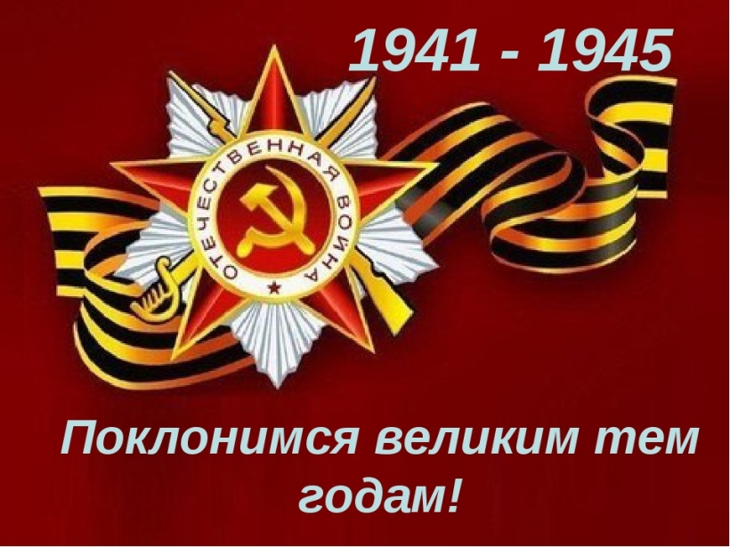

Разработал преподаватель:
Пендюрина И. С.

2025
Интерактивная игра «Мы помним: воспитание патриотизма через исторические события!» приуроченная к празднованию Дня Победы 9 мая.

Цели и задачи:
- Углубление знаний обучающихся в области истории войны 1941-1945 года;
- развитие интереса к прошлому нашей страны;
- воспитание чувства патриотизма и гражданственности;
- воспитание чувства благодарности к погибшим в годы Великой Отечественной войны, выжившим ветеранам и людям старшего поколения.

Оснащение мероприятия: компьютер; проектор; комплекты приложений для жюри; интерактивная доска; фрагменты из фильмов о войне, музыкальные отрывки песен о войне (минусовка), презентации с заданиями «Их подвиг бессмертен», «Плакаты».

Великая Отечественная война - это одна из самых трагических страниц нашей истории. Она разорила десятки тысяч городов и сёл. Она принесла страшные жертвы: более 27 миллионов советских людей, больше чем население иных государств, погибло в ту войну. Война лишила тысячи ребят отцов и матерей, дедов и старших братьев.
На защиту Отечества встали не только солдаты, но и женщины, старики и дети. Гитлеру пришлось воевать не только с армией, а со всем народом. Его солдатам порой казалось, что в России стрелял каждый куст и пригорок, опасность таилась за каждым поворотом, у каждого моста, за каждым углом дома, даже в голой степи. Весь народ поднялся на защиту Родины, а одолеть народ никакой армии не под силу.
Поэтому наш народ победил в этой войне. Победил потому, что проявил величайшую выдержку, мужество и отвагу. Победил потому, что не мог не победить.

Ребята, сегодня мы проводим интерактивную игру «Мы помним: воспитание патриотизма через исторические события!» приуроченную к празднованию Дня Победы 9 мая.

В мероприятии участвуют 3 команды по 5 человек:
1 команда – обучающиеся по специальности «Кинология»
2 команда – обучающиеся по специальности «Ветеринария»
2 команда – обучающиеся по специальности «Технология производства и переработки сельскохозяйственной продукции» и «Операционная деятельность в логистике»

Игра состоит из четырех туров:
- «Плакаты»
- «Угадай мелодию»
- «Их подвиг бессмертен»
- «Фильмы о войне»

Ход интерактивной игры:

- «Плакаты»
Немаловажную роль в этой победе сыграли плакаты времён Великой Отечественной войны, призывающие и вдохновляющие советских людей на борьбу против оккупантов, возвращавшие людям надежду и веру в скорую победу. Изучая плакаты периода 1941-1945 годов, можно проследить весь ход Великой Отечественной войны с её неудачами, тяжёлыми потерями и долгожданными победами.
На проектор выводится плакат с цитатой, в которой не хватает слова, игроки должны вставить не достающее слово.
За каждый правильный ответ начисляется 1 балл.
- 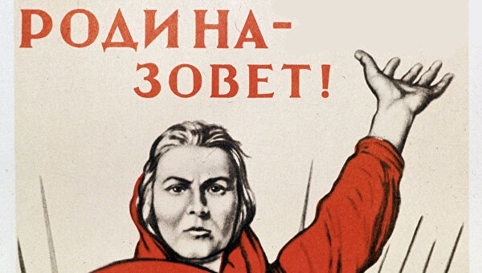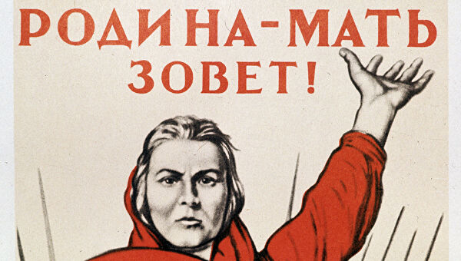

- 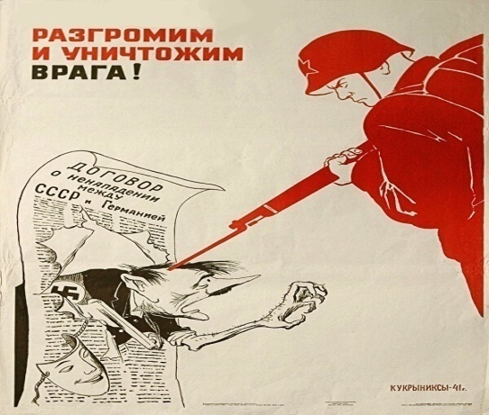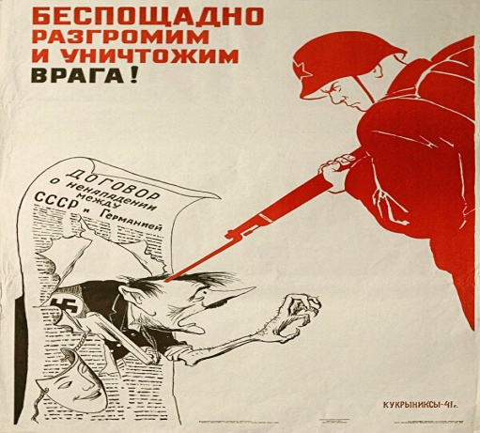
- 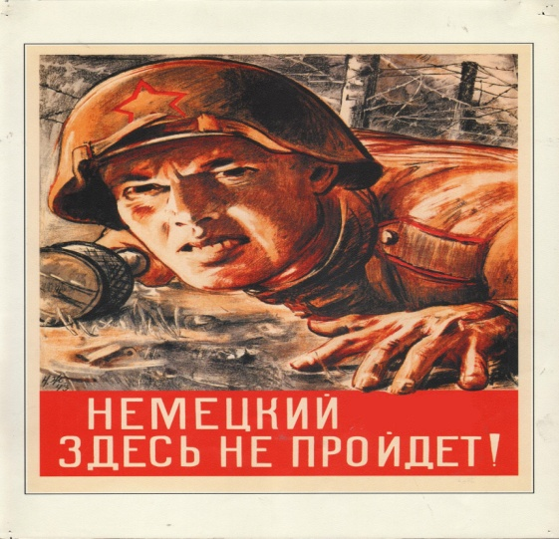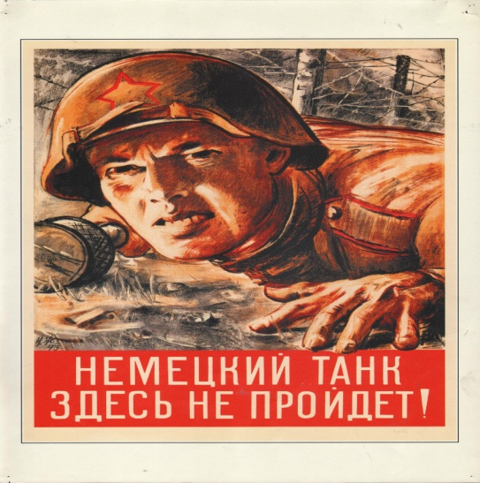

- 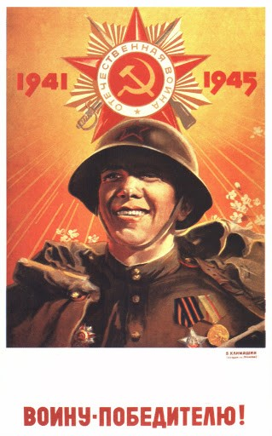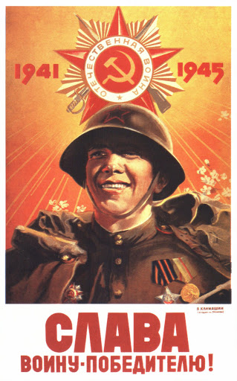

- 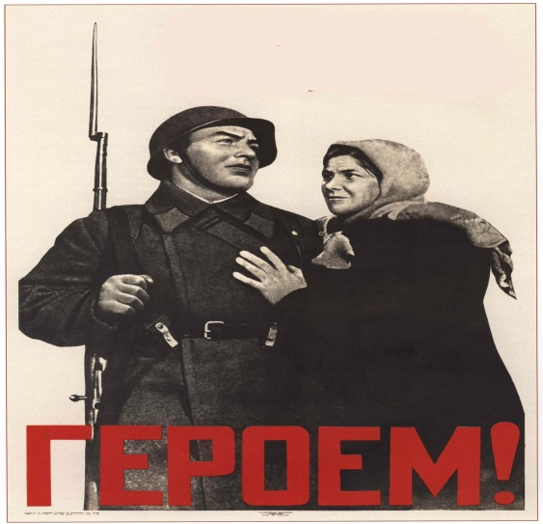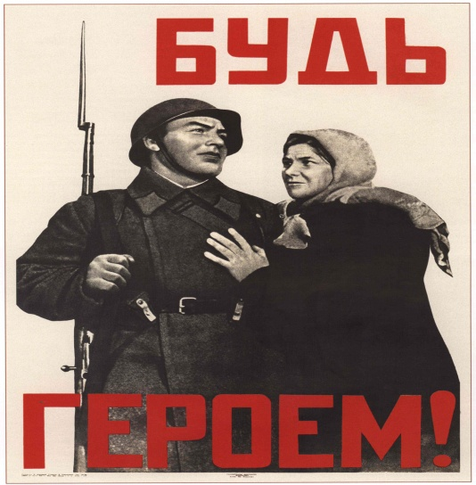

- 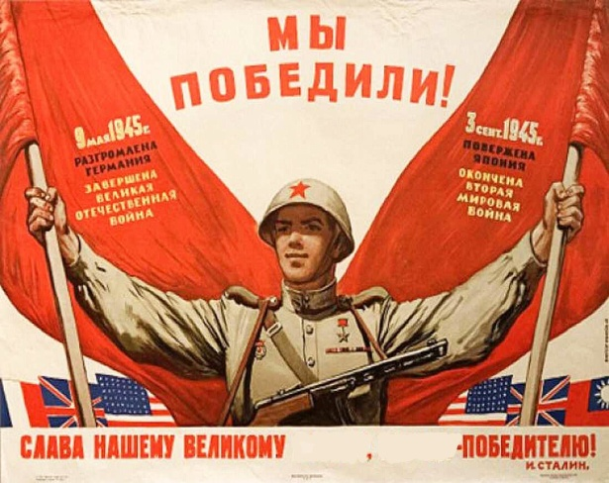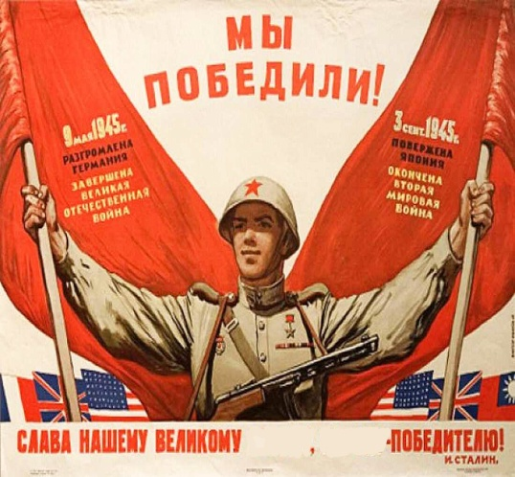

- 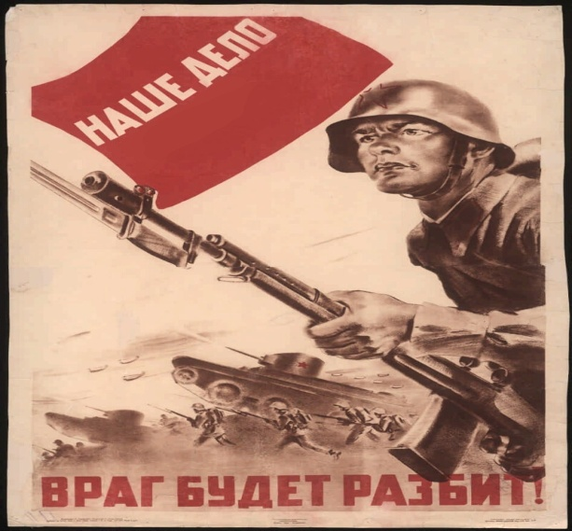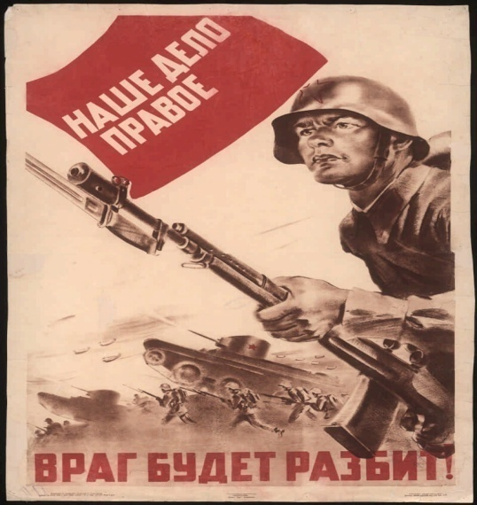

- 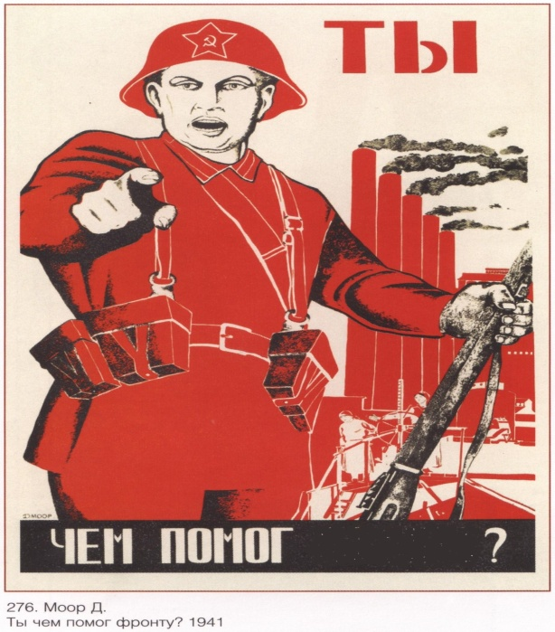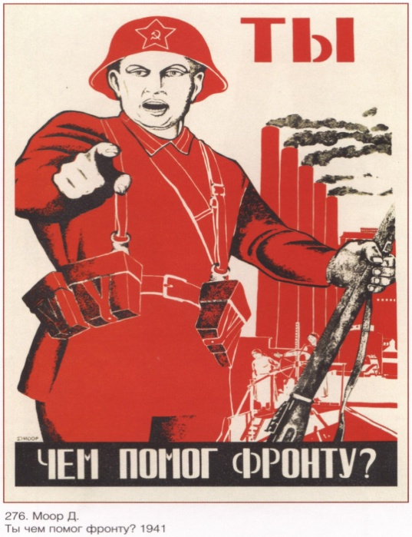

- 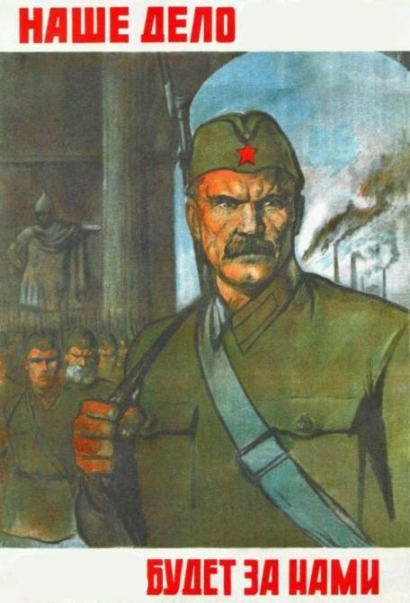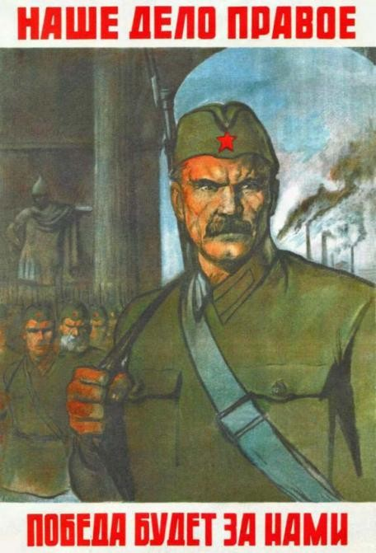

- 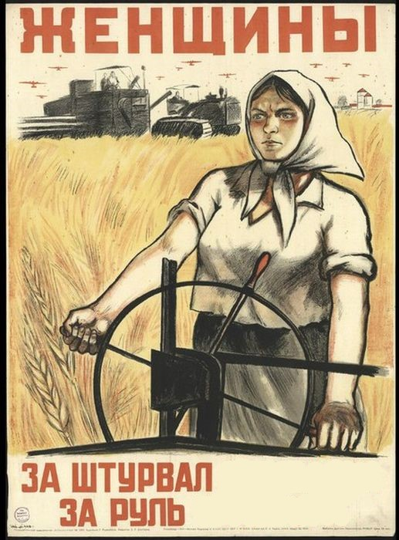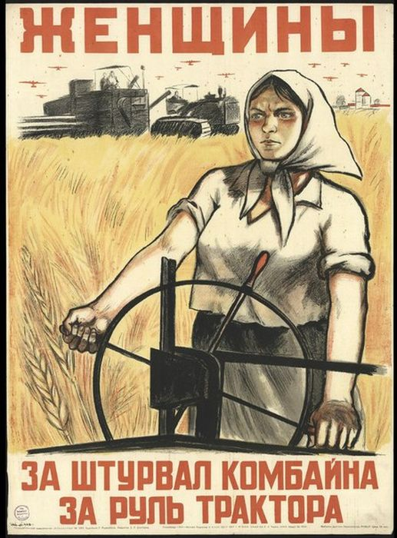

- 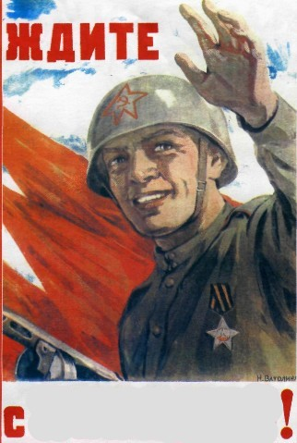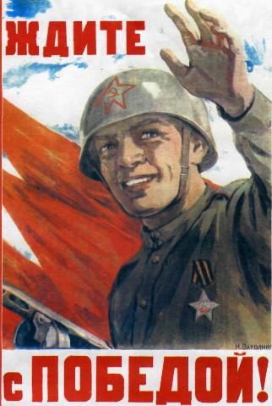

- «Угадай мелодию»
Песни по праву можно назвать музыкальной летописью Великой Отечественной войны. Они звучали буквально с первого и до последнего дня войны. Песни рождались на фронте и в тылу, поднимали бойцов в атаку, согревали сердца на привалах, помогали выстоять, выжить и дождаться близких тем, кто оставался у станков и в поле. Вложенные в солдатские треугольники и другие самодельные конверты, они пересылались с фронта в тыл и обратно, передавались из уст в уста.
Команды прослушивают мелодии военных лет, угадывают.
За каждый правильный ответ начисляется 1 балл.

Мелодии:
- Алёша.
- Журавли.
- Катюша.
- Смуглянка.
- Клён.
- День Победы.
- Синий платочек.
- Месяц май.

- «Их подвиг бессмертен»
Во время войны было множество героев, о которых, увы, не каждый знает. Их героизм не должен забываться, мы должны помнить о том, что сделали для нашей мирной жизни отважные солдаты того времени.
Задание состоит из 10 вопросов.
На экран выводится портрет героя и краткая информация о нем, участники должны в бланк записать фамилию человека, о котором идет речь. Затем бланки с ответами отдают членам жюри.
За каждый правильный ответ начисляется 1 балл.

1. В годы войны стала легендой. Она сбила больше вражеских самолетов, чем какая - либо другая женщина-истребитель в истории воздушных сражений.
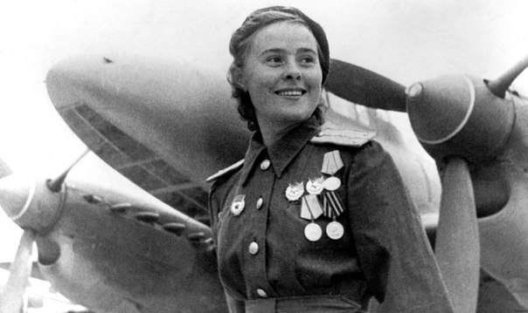
Литвяк Лидия Владимировна

2. Герой Советского Союза, 18-летняя вчерашняя школьница, выстоявшая под жесточайшими пытками фашистов и не выдавшая соратников по партизанскому движению.
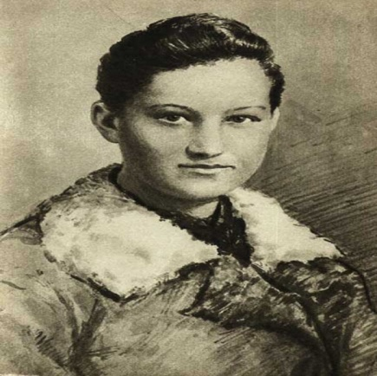
Космодемьянская Зоя Анатольевна

3. Самая успешная женщина-снайпер в мировой истории. На ее счету 309 уничтоженных солдат и офицеров противника.
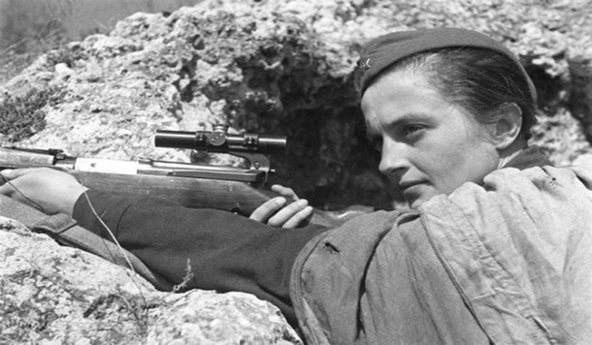
Павличенко Лидия Михайловна

4. Стал самым результативным советским лётчиком Великой Отечественной войны. За два неполных года он уничтожил 62 немецких самолёта. «Триждыдуб», как его называли курсанты.

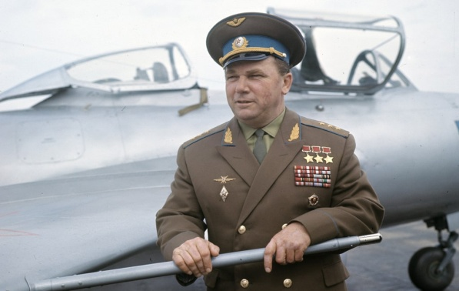
Кожедуб Иван Никитович

5. Снайпер 62-й армии Сталинградского фронта, Герой Советского Союза. Во время Сталинградской битвы с 10 ноября по 17 декабря 1942 года уничтожил 225 солдат и офицеров германской армии и их союзников, включая 11 снайперов.

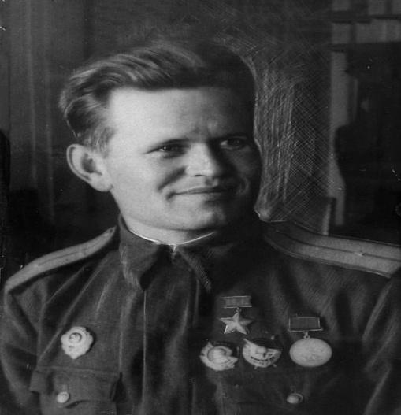
Зайцев Василий Григорьевич

6. Юный пионер-герой. Совершил свой первый подвиг: у деревни Румок, партизанский отряд попал в «клещи» карателей, в результате сопротивления, юный партизан гранатами прорвал ряды противника, и смог подать сигнал помощи соседним отрядам.

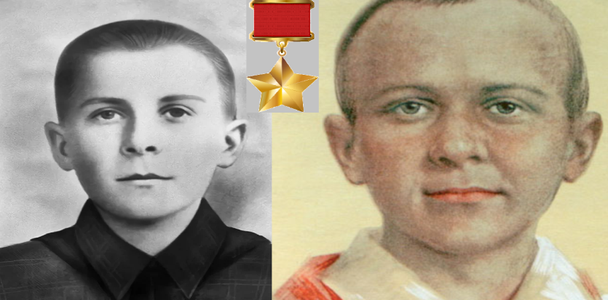
Казей Марат

7. Советский и польский военачальник, дважды Герой Советского Союза. Единственный в истории СССР маршал двух стран: Маршал Советского Союза и Маршал Польши. Командовал Парадом Победы 24 июня 1945 года на Красной площади в Москве. Один из крупнейших полководцев Второй мировой войны.

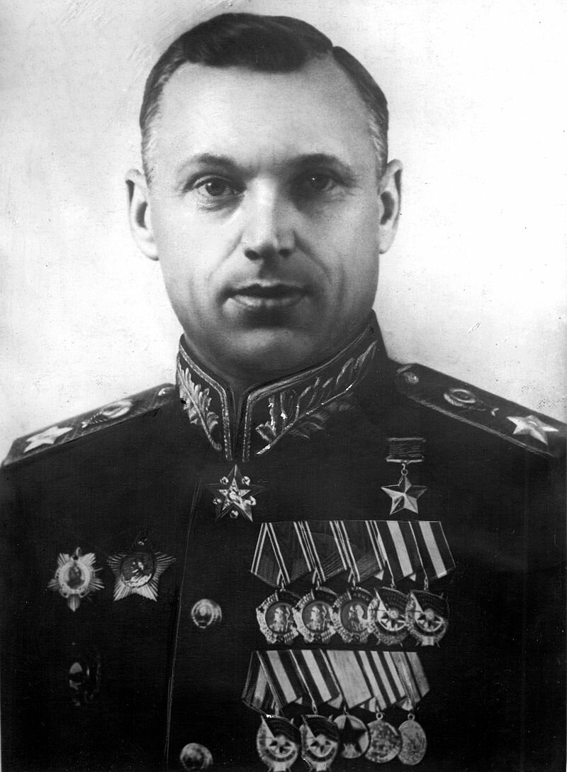
Рокоссовский Константин Константинович

8. Герой Советского Союза. Пионер-герой. Советская подпольщица, партизанка, член подпольной организации «Юные мстители». 10 января 1944 года, на площади рядом с Полоцкой тюрьмой немцы расстреляли 17-летнюю ослепшую и поседевшую от длительных пыток.
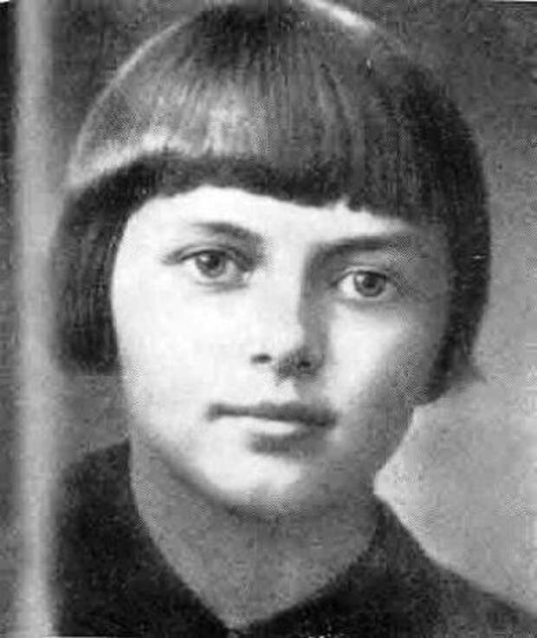
Портнова Зинаида

9. Погиб, закрыв своей грудью амбразуру немецкого дзота, дав возможность бойцам своего взвода совершить атаку опорного пункта. Его подвиг широко освещался в газетах, журналах, литературе, кино и стал в русском языке устойчивым выражением «грудью на амбразуру».

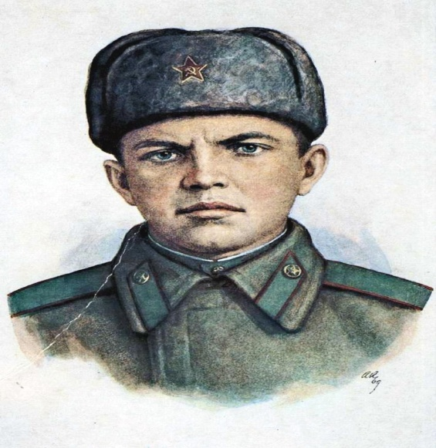
Матросов Александр Матвеевич

10. Советский полководец. Маршал Советского Союза , четырежды Герой Советского, кавалер двух орденов «Победа», шести орденов Ленина, множества других советских и иностранных орденов и медалей. Первый подвиг совершил задолго до начала войны.
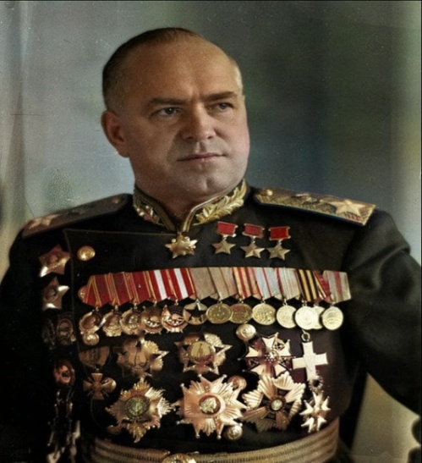
Жуков Георгий Константинович

- «Фильмы о войне»
Военный фильм – это особый вид киноискусства. Нам дороги старые и новые фильмы о войне, исторически верные и художественно правдивые, прославляющие подвиг нашего народа, нашу Родину. Кино даёт нам возможность приобщиться к событиям прошлого, к мыслям, поступкам, совести человечества.
Будет представлено 7 фрагментов из фильмов о ВОВ. Нужно отгадать название фильма по кадрам. За каждый правильный ответ начисляется 1 балл.
Фрагменты из фильмов о ВОВ:
- Спасти рядового Райна.
- 28 панфиловцев.
- Брестская крепость.
- Сталинград.
- Битва за Севастополь.
- Мальчик в полосатой пижаме.
- Собибор.

- Подведение итогов. Награждение.
Слово членам жюри. Каждая команда получает диплом I, II и III степени в зависимости от результатов.

